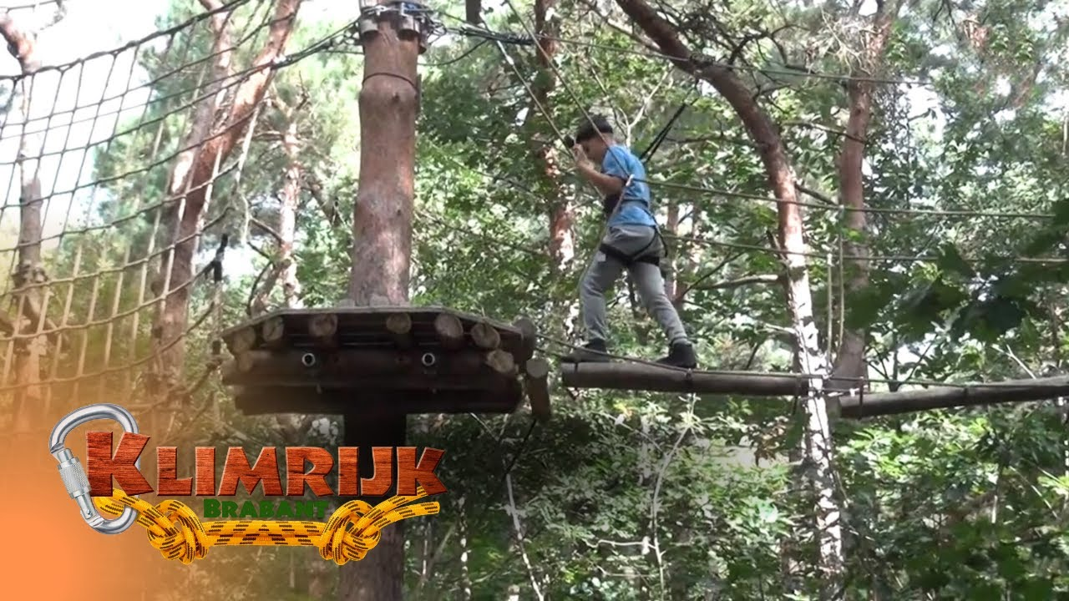
Hallo Buurtkinderen,

Dit jaar willen we een activiteit gaan doen voor alle kinderen van 6 t/m 17 jaar, en wel op zaterdagmiddag 21-juni. Dit keer gaan we naar Klimrijk in Veldhoven.
Je kunt kiezen uit 1 van onderstaande activiteiten:
- Pico Parcours; < 1.30mtr
Ontdek de 3 verschillende routes, de hindernissen, de tokkelbaan en zipline! Op het pico parcours worden de kinderen kleiner dan 1.30mtr voorzien van een continue zekering systeem. Hierbij worden zij, net als de grotere klimmers, aan het begin van het parcours vastgeklikt. Dit Pico parcours duurt 90 minuten.
Daarna zijn de kinderen vrij om nog even in de speeltuin te spelen.
- Klimmen; > 1.30 mtr
Test je klimkunsten op 1 van de 5 parcoursen met elk een eigen moeilijkheidsgraad. De lengte van de routes varieert van 110 tot 200 mtr en de hoogte van de routes varieert van 2 tot 10 mtr in de lucht.
Veiligheid
Het klimprogramma duurt 2,5 uur inclusief een uitgebreide instructie. Iedereen wordt gezekerd en begeleid door gekwalificeerde instructeurs waardoor je veilig kunt klimmen. Het dragen van een helm is verplicht. Na het volgen van de klim- en/of veiligheidsinstructie en vóór het betreden van het klimparcours dien je een ondertekend inschrijfformulier te overhandigen aan de instructeur. Deze dient ook te worden ondertekend door de begeleider (v.a. 18 jaar).

We vertrekken om 12:30u vanuit de Brandweerkazerne, zorg dat je op tijd bent!
Zorg er ook voor dat je thuis al geluncht hebt, zodat je niet met slappe benen aan het parcours hoeft te beginnen. Wij hopen op een grote opkomst, dan gaan we er vast weer een leuke middag van maken.

Groetjes
Chiel & Diana

De eigen bijdrage voor Klimrijk is €5,- pp.

Geef je graag wel op, vóór zaterdag 31-mei bij: Diana van Driel, Roderweg 47

Vul onderstaande gegevens in, en lever dit briefje in, samen met de eigen bijdage op bovenstaand adres!

Naam kind | Keuze parcours  (doorstrepen wat niet van toepassing is)
 | Pico Parcours / Klimmen
 | Pico Parcours / Klimmen
 | Pico Parcours / Klimmen
 | Pico Parcours / Klimmen

Adres :

Telefoon nummer :

Mijn ouders willen mee rijden : ja / nee

Zo ja, wij hebben nog ………… plaatsen over in onze auto.

